**هذا حل اختبار النحو التطبيقي 1 لعام 1433...  
  
  
  
[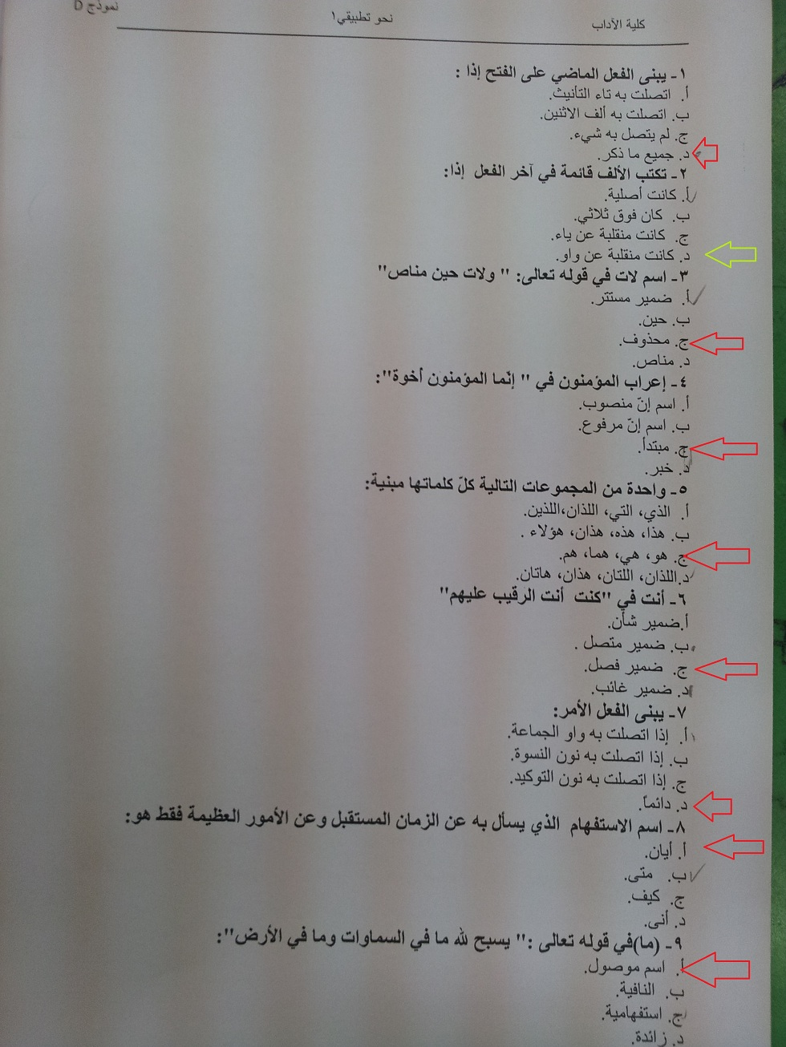](http://www.mbc66.net/upload/)  
  
[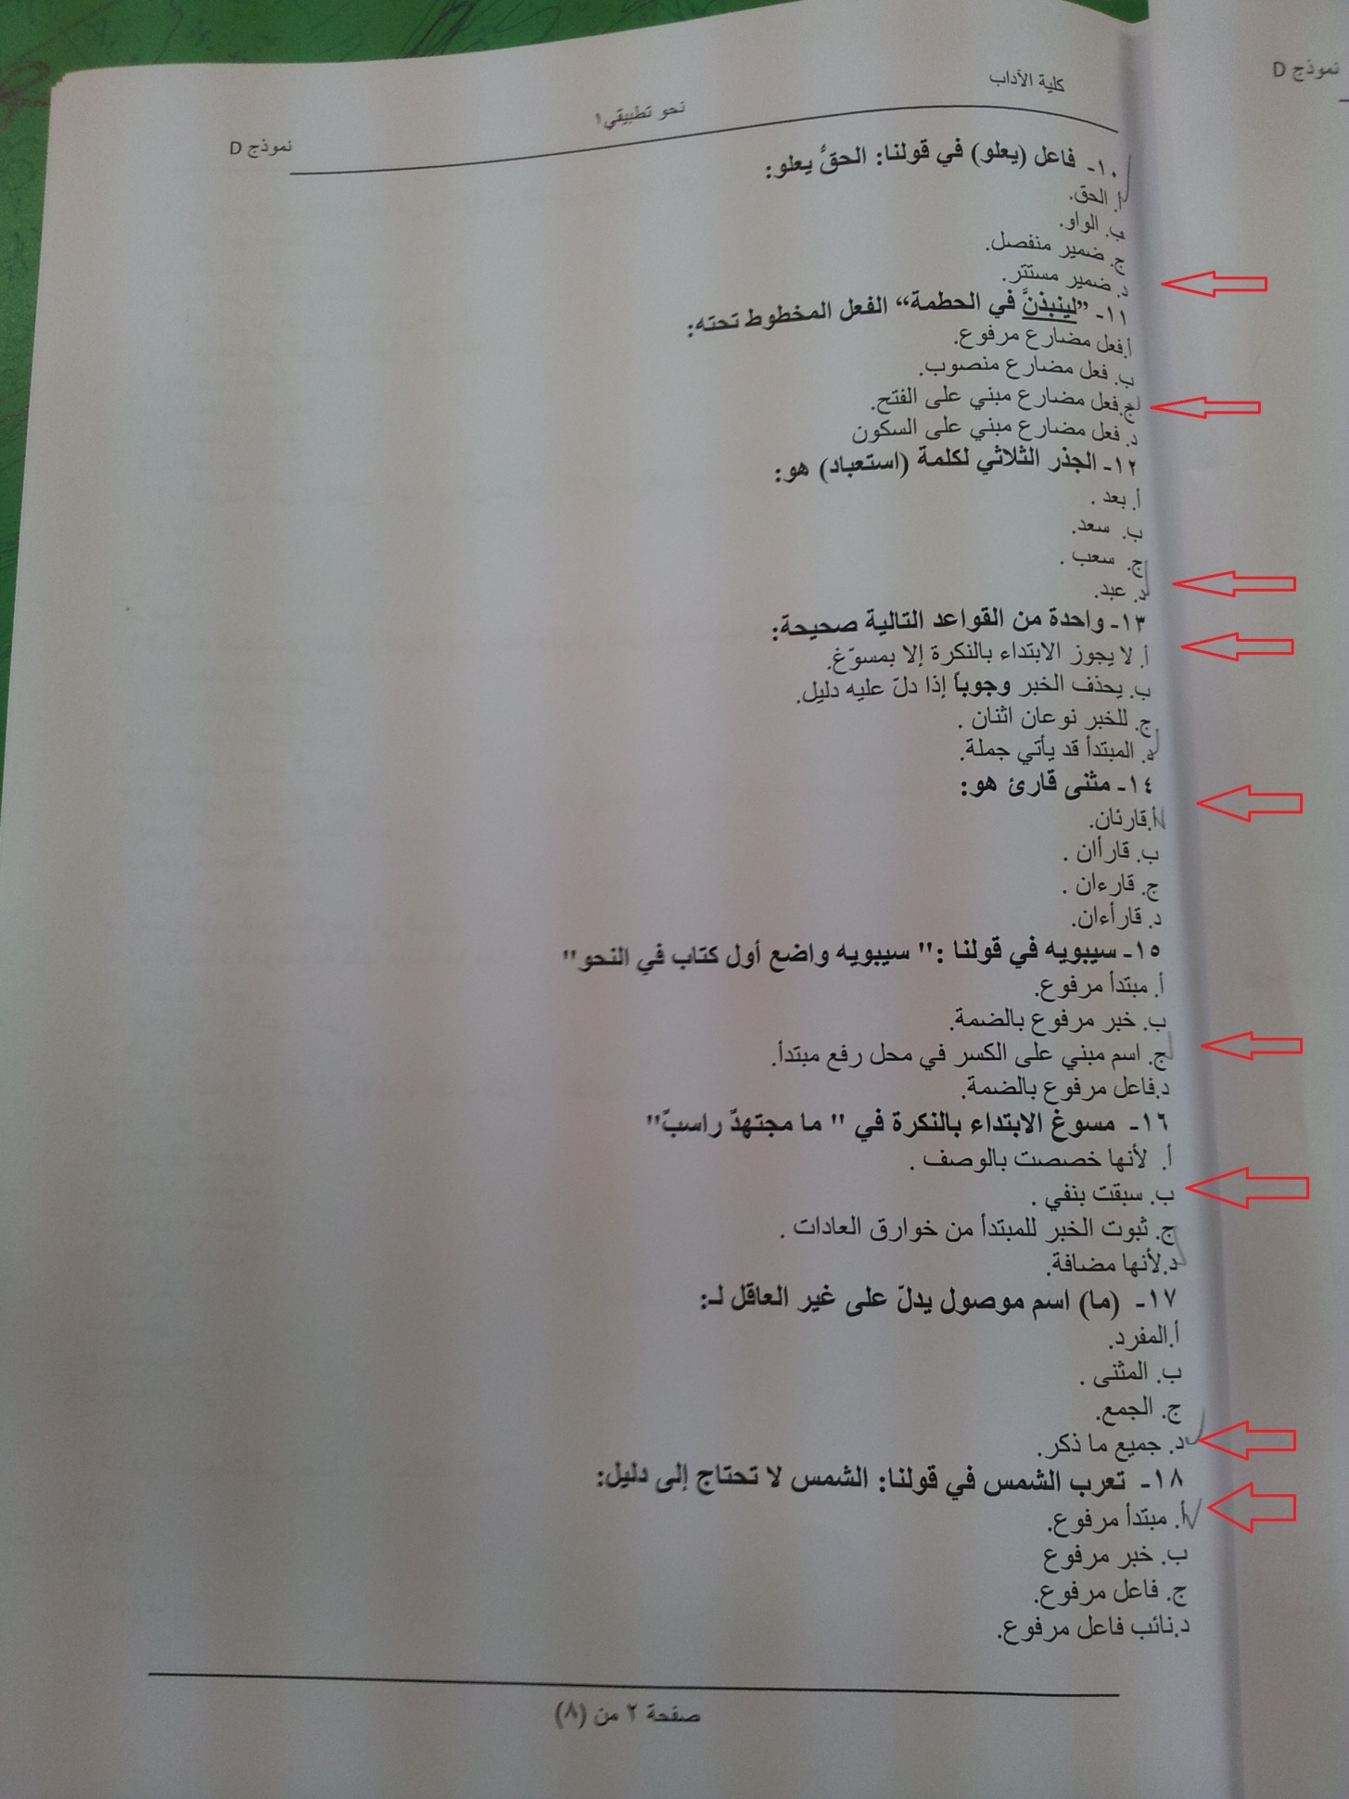](http://www.mbc66.net/upload/)  
  
[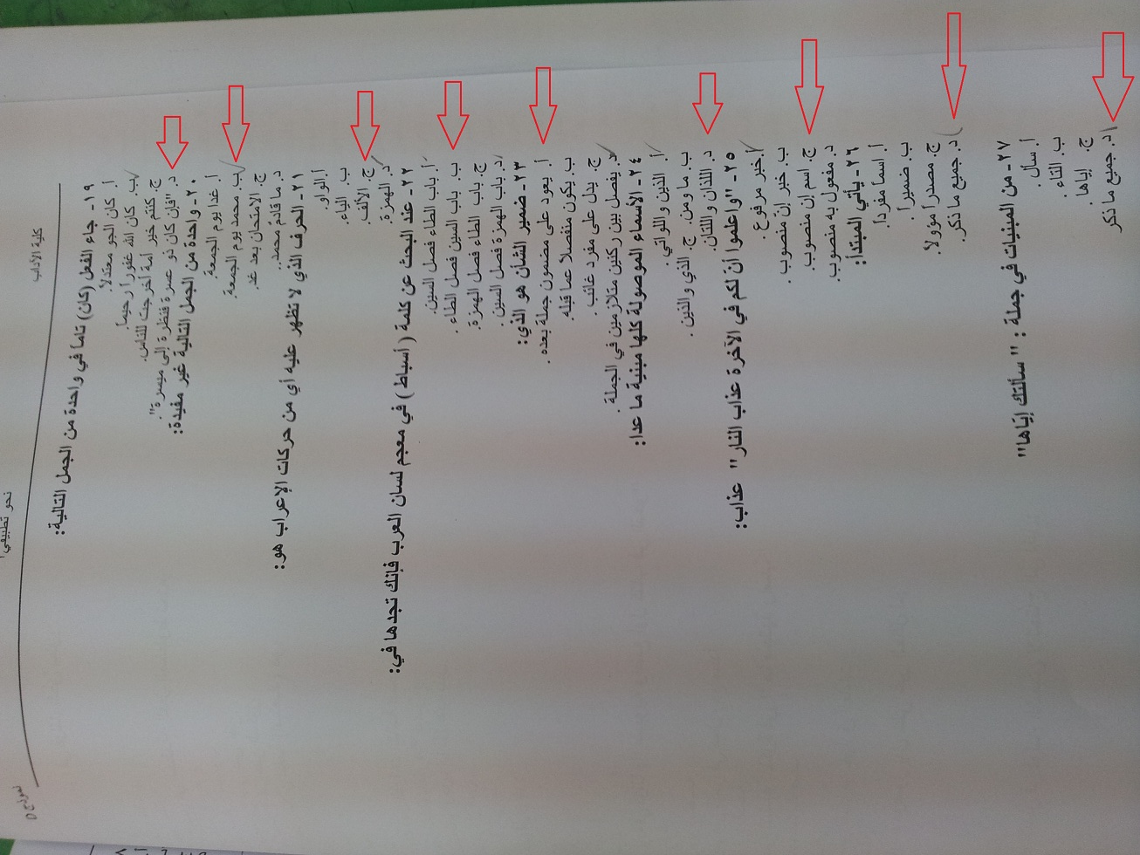](http://www.mbc66.net/upload/)  
  
[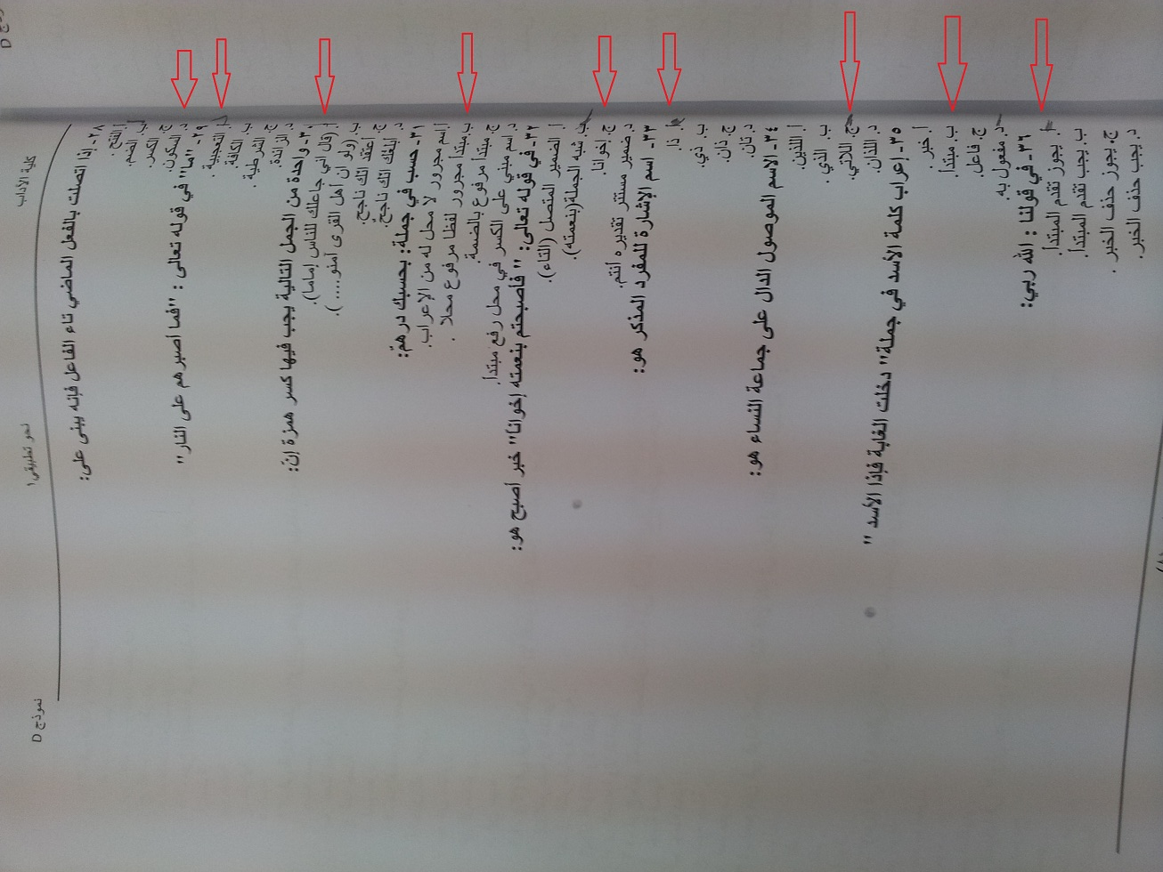](http://www.mbc66.net/upload/)  
  
[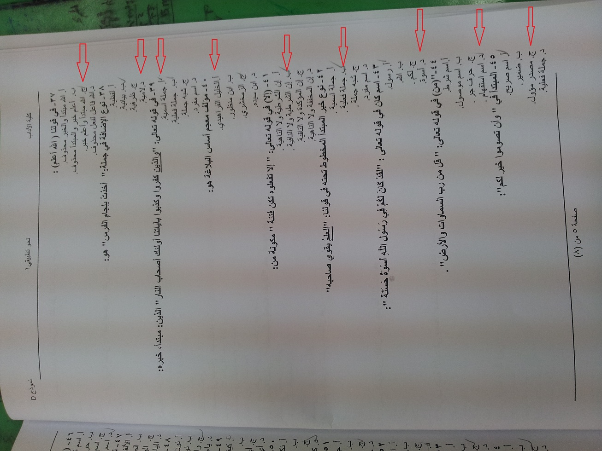](http://www.mbc66.net/upload/)  
  
[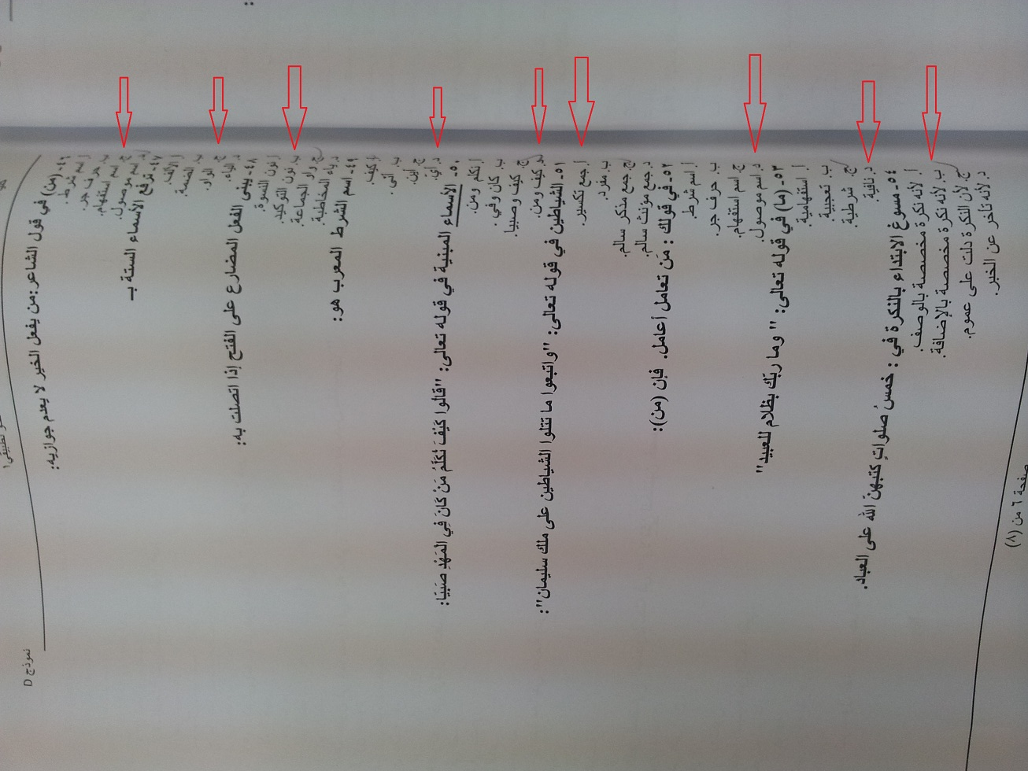](http://www.mbc66.net/upload/)  
  
[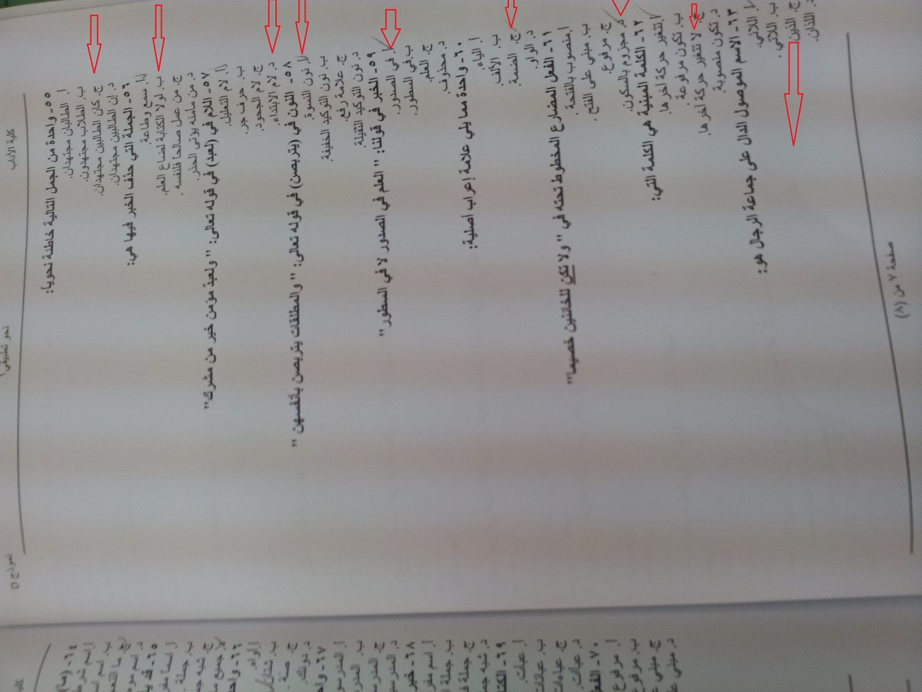](http://www.mbc66.net/upload/)  
  
[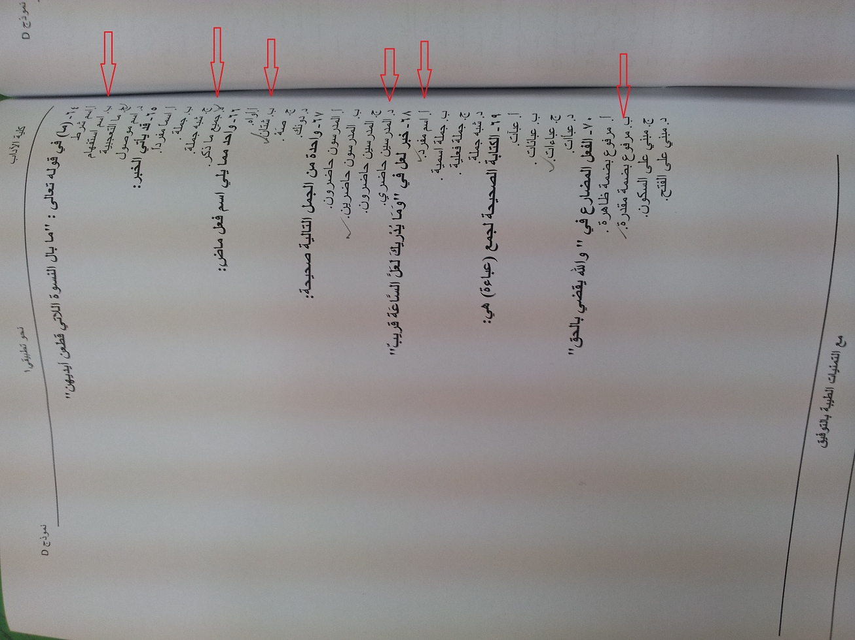](http://www.mbc66.net/upload/)**